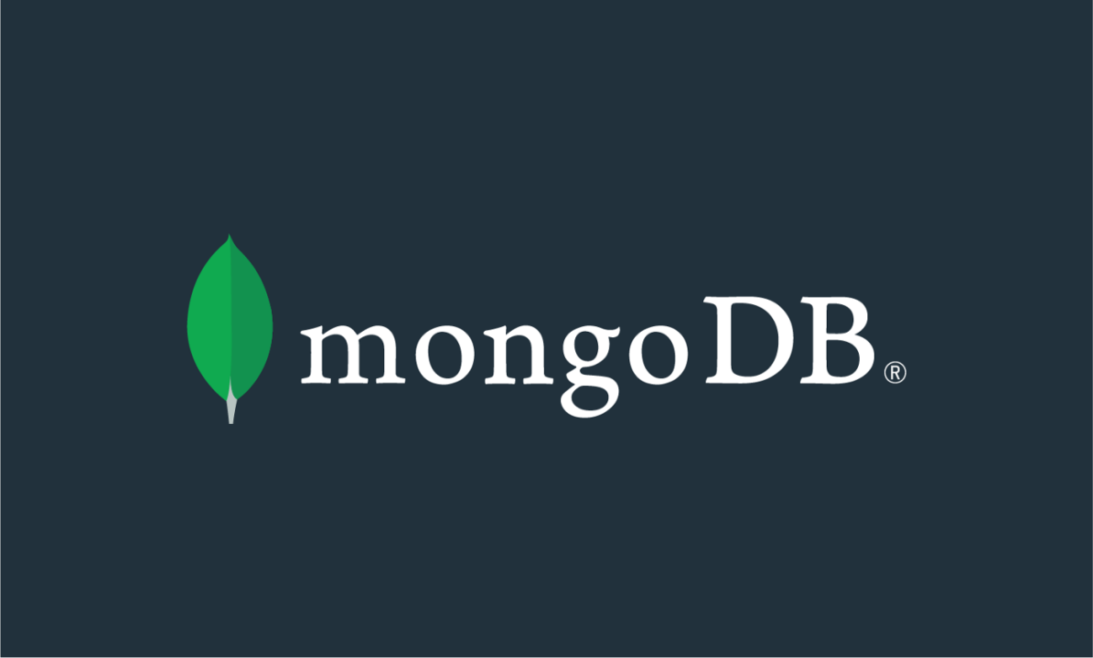  CURSO MONGODB |   Documentación Curso MongoDB  Instructor: UDEMY.  ADSO  ID:2873711  22/09/2025  Centro de Procesos Industriales  Regional Caldas

Contenido
Sección 1: Introducción a MongoDB 3
6. Base de Datos SQL vs Base de Datos No SQL 3
SQL : 3
NO SQL : 4
8. Que es MongoDB 5
Sección 2: Instalación de MongoDB 5
10. Instrucciones antes de la instalación 5
MongoDBServer: 6
MongoShell: 6
11. Instalando MongoDB en Windows - Como servicio 6
Instalación de mongo Shell: 8
Configuración de variables de entorno: 9
Arrancar MongoDB: 12
Sección 3: Introducción a MongoDB Shell 15
19. Accediendo a mongosh Help 15
20. Configurando Mongod y Mongosh (Encender, apagar y configurar otro puerto) 16
Encender y pagar el servidor MongoDB sin servicio: 16
Prender servidor desde otro puerto mongoDB: 18

Sección 1: Introducción a MongoDB

6. Base de Datos SQL vs Base de Datos No SQL

SQL :

Lenguaje de consulta estructurada, nos permite realizar consultas a la BD, los datos se guardan en tablas que tienen filas y columnas como una hoja de Excel. Se llaman bases de datos de relaciones porque existen relación entre las tablas que se establecen como llaves primarias y llaves foráneas.
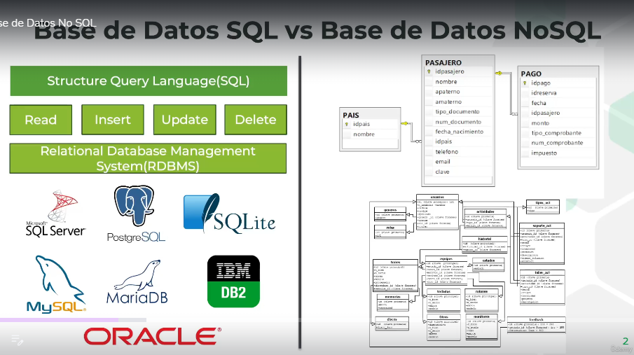
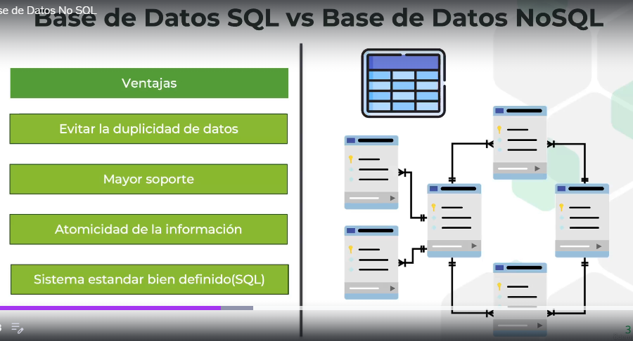

NO SQL :

En Bases de datos No SQL se utiliza un lenguaje de programación y las tablas son muy estructuradas y relacionadas.
En bases de datos NOSQL no son estructuradas no tienen una estructura bien definida y para realizar CRUDS se requiere apis y cada api No sql tiene su propia documentación y cada BD No SQL trabaja cada una con sus propias reglas.

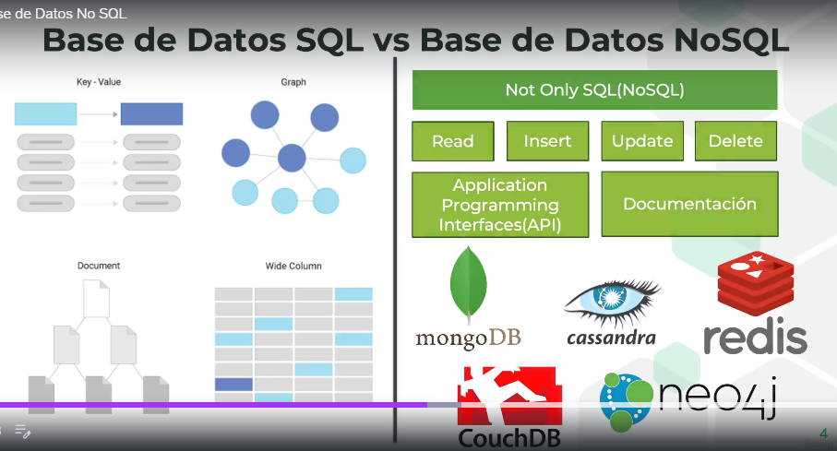

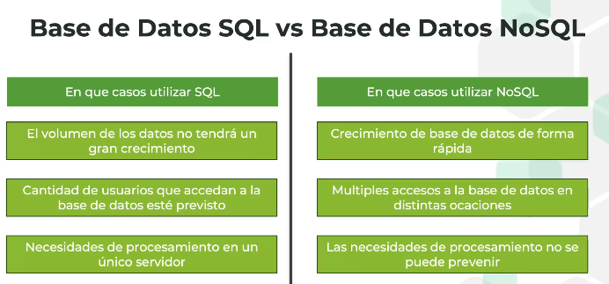

8. Que es MongoDB

Es DB es una base de datos No SQL ORIENTADA A DOCUMENTOS, lo que significa que es una base de datos de código abierto y altamente escalable diseñada para manejar grandes cantidades de volúmenes de datos y brindar alto rendimiento.
Esta base de datos se guarda en documentos similares a json, que hay allí diferentes tipos de datos

Sección 2: Instalación de MongoDB

10. Instrucciones antes de la instalación

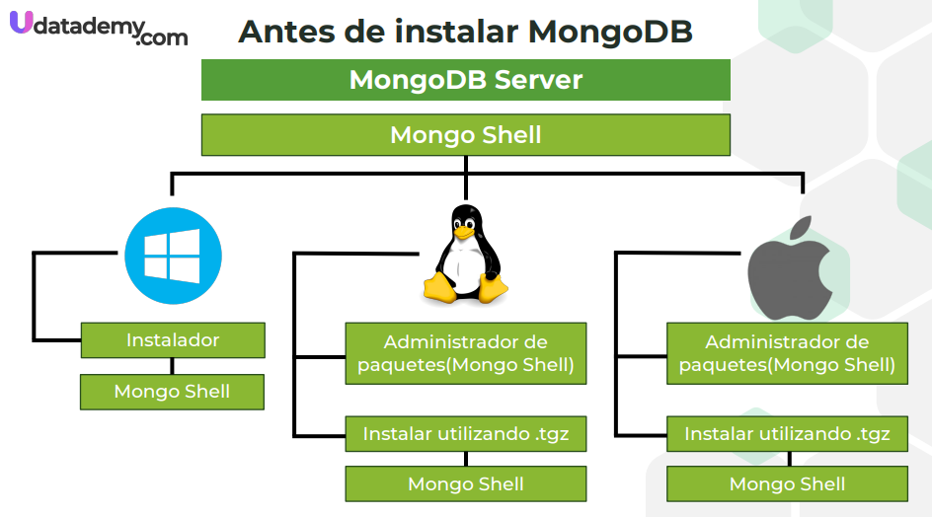

MongoDBServer:

Es una Base de datos No SQL orientada a documentos que almacena los documentos en formato JSON

MongoShell:

Es una interface de JavaScript interactiva que nos va permitir comunicarnos con el servidor de MongoDB, nos va permitir crear, leer, editar y eliminar datos. También podemos hacer configuraciones de administrador .

11. Instalando MongoDB en Windows - Como servicio

https://www.mongodb.com/try/download/community

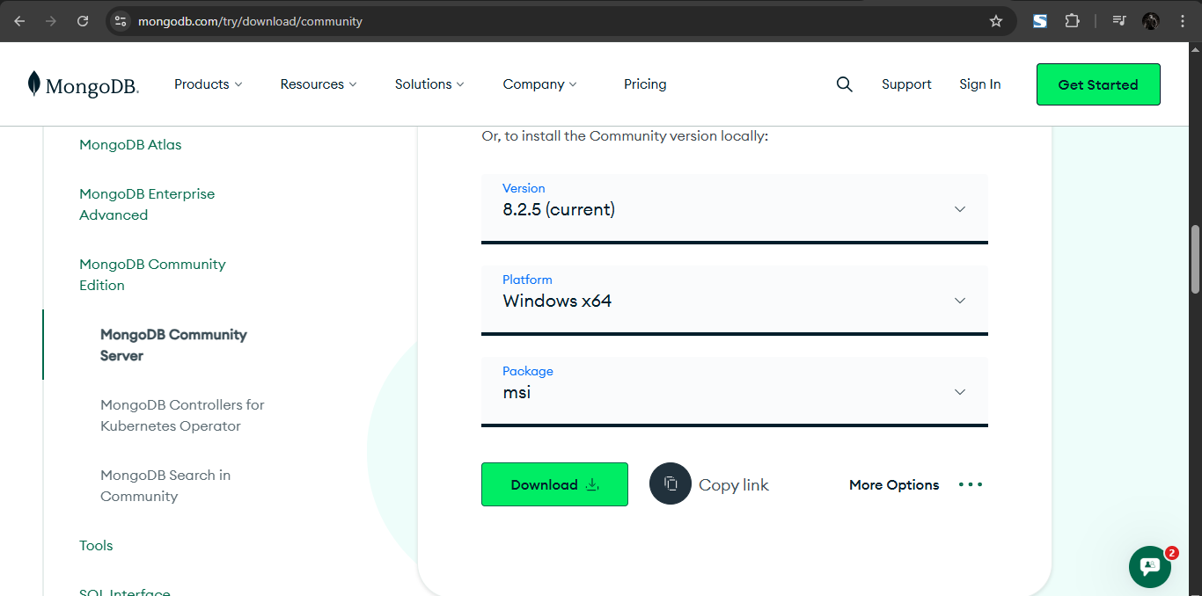

Luego de damos en el instalador y damos complete :
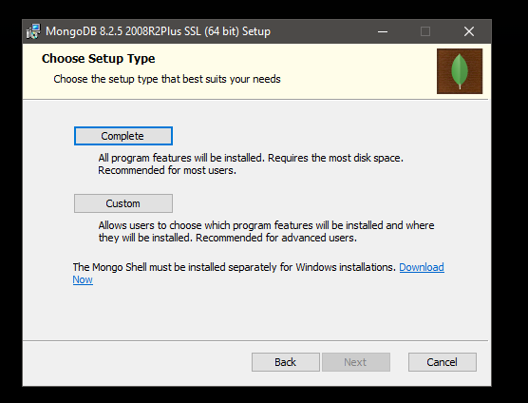
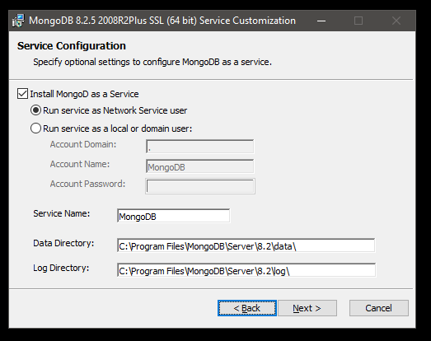
Damos todo next

Instalación de mongo Shell:

https://www.mongodb.com/try/download/shell
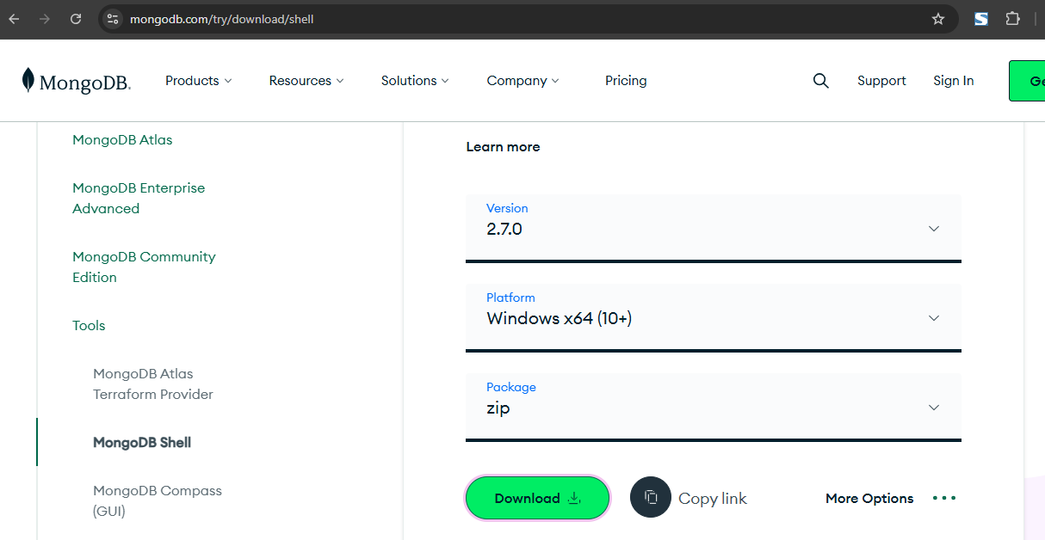
Luego copiamos:
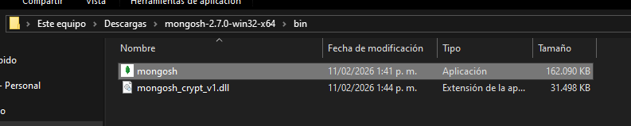

Y lo pegamos en esta ruta en nuestro mongoDB ya instalado:
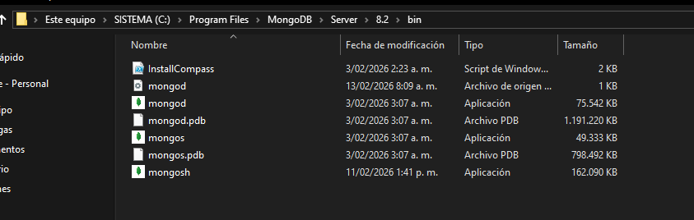

Configuración de variables de entorno:

Copiamos la ruta :
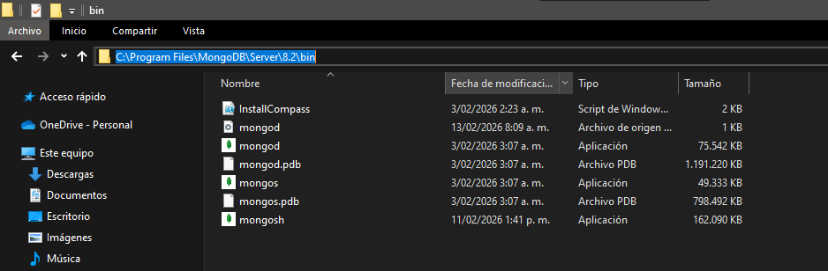
Vamos a variables del sistema:
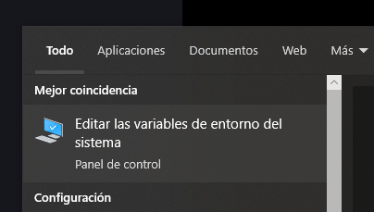
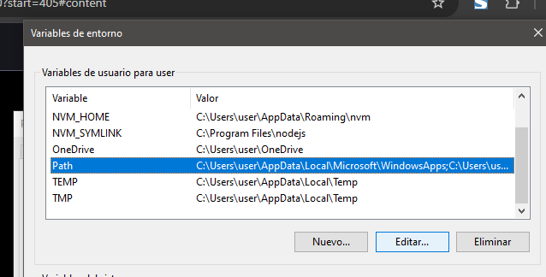

Damos en nuevo
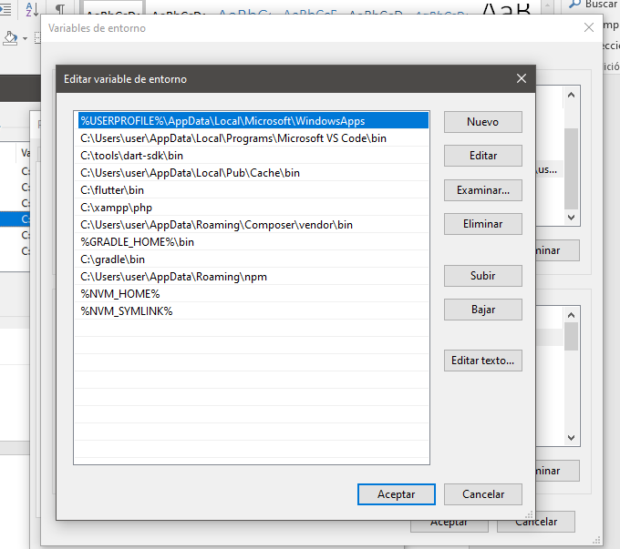
Y pegamos la ruta dando backslash
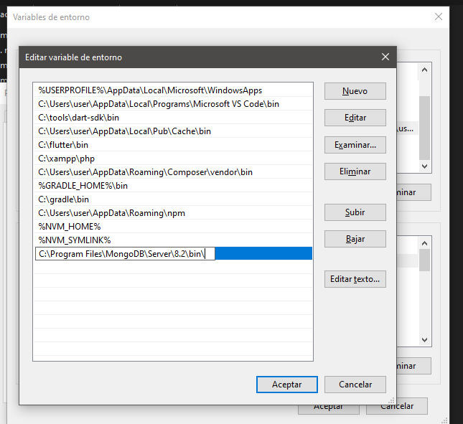
Y listo todo en aceptar.

Lugo vamos al disco local C y creamos la carpeta llamada data con db :
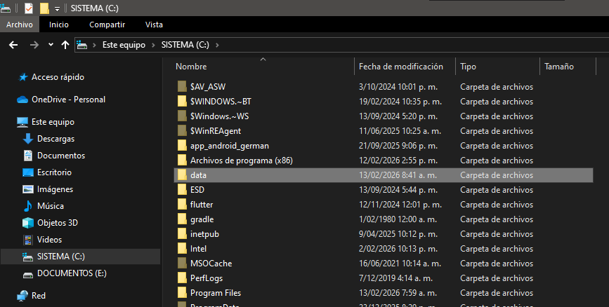
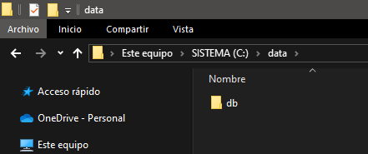
Esta carpeta es muy importante porque vamos a guardar todos nuestros directorios de datos.

Arrancar MongoDB:

Vamos a la ruta
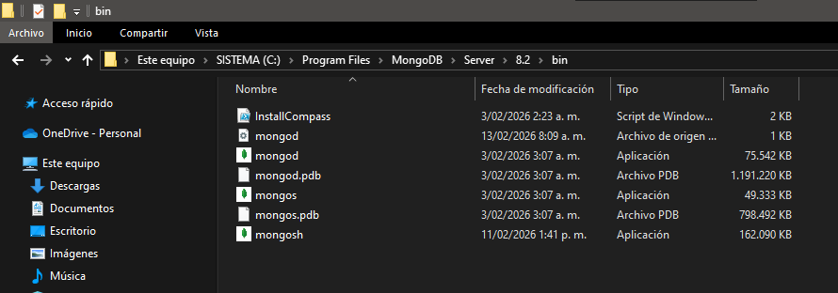
Aquí tenemos distintos ejecutables
Podemos ver que mongo DB esta como servicio

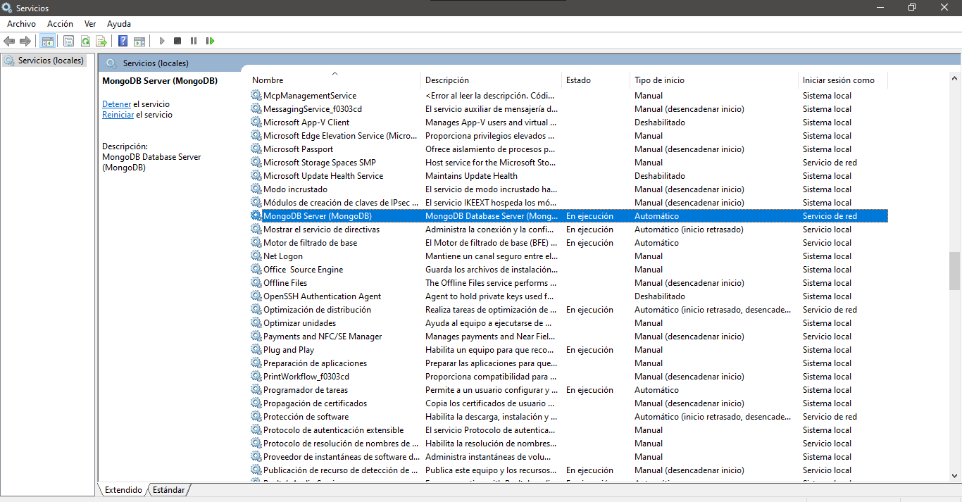
Damos click en sh :
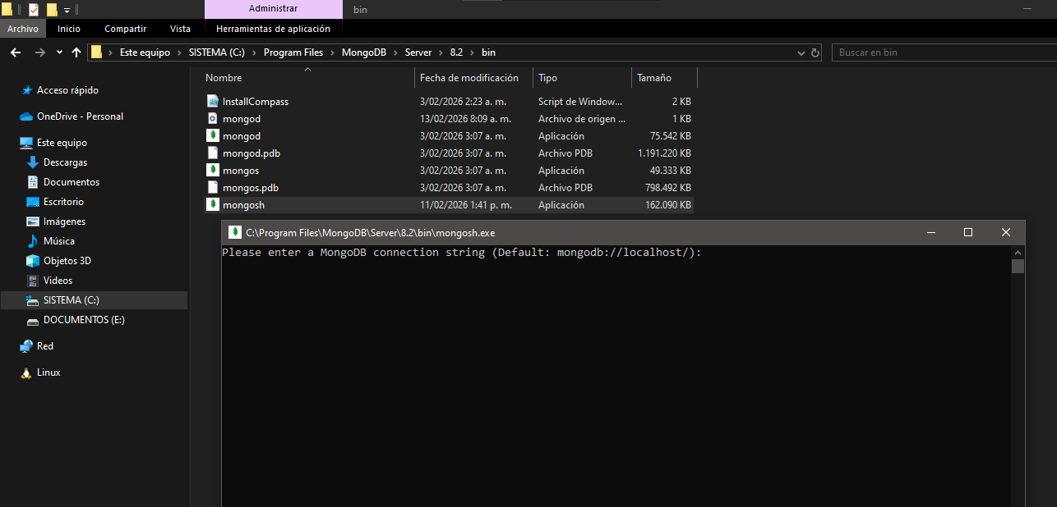
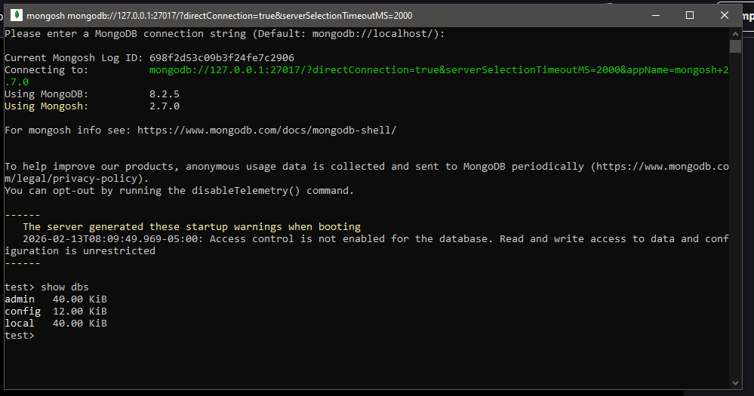
Y listo ya estamos en MongoDB.
Para poder iniciar MongoDB más rápidamente:
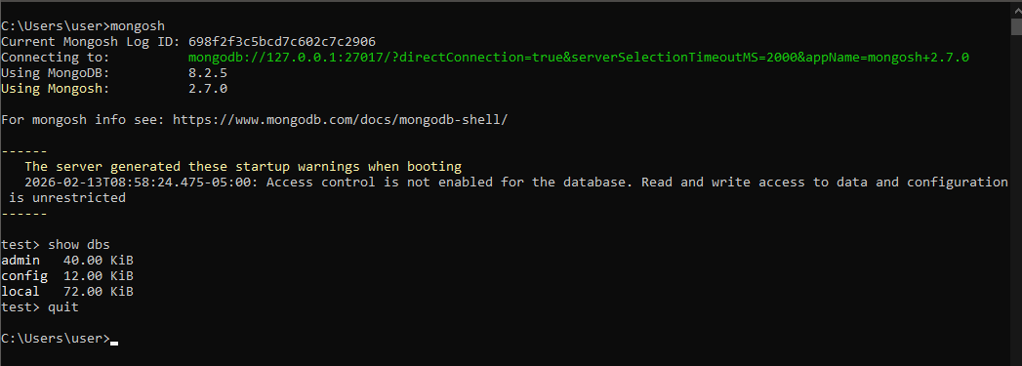
Aquí tenemos la manera rápida con este comando, esto se hace debido a las variables de entorno en PATCH que ejecutamos por eso recibe los comandos en el CDM.

Sección 3: Introducción a MongoDB Shell

19. Accediendo a mongosh Help

Con este comando podemos ver los comandos de mongoDB
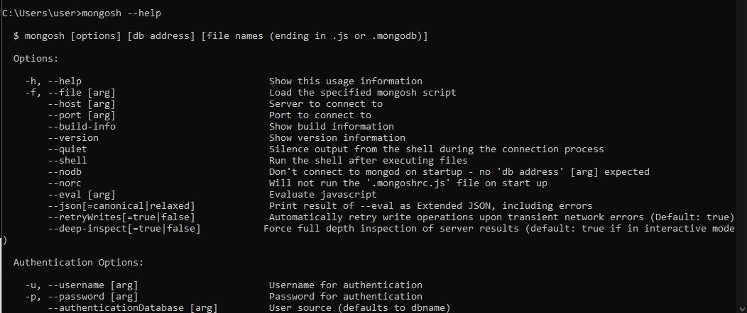
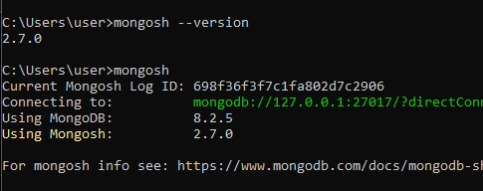
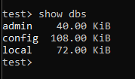

Comando para ver todos los métodos de mongo:

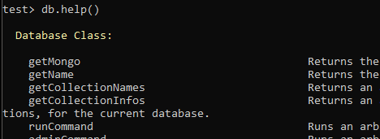

20. Configurando Mongod y Mongosh (Encender, apagar y configurar otro puerto)

Encender y pagar el servidor MongoDB sin servicio:

Necesitamos configurar nuestro servidor de mongo y mongo sh por que en nuestro ambiente laboral estamos trabajando y si nuestro servidor se encuentra en un puerto diferente nosotros debemos que conectarnos en ese puerto especifico.
Pagar el servidor de mongo DB :
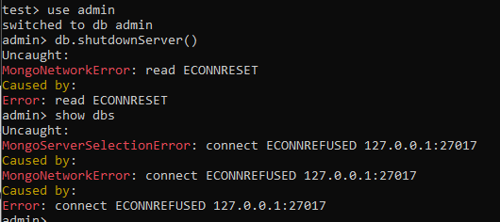
db.shutdownServer()
Con este comando simplemente tumbamos el servicio por defecto del puerto del 27017.
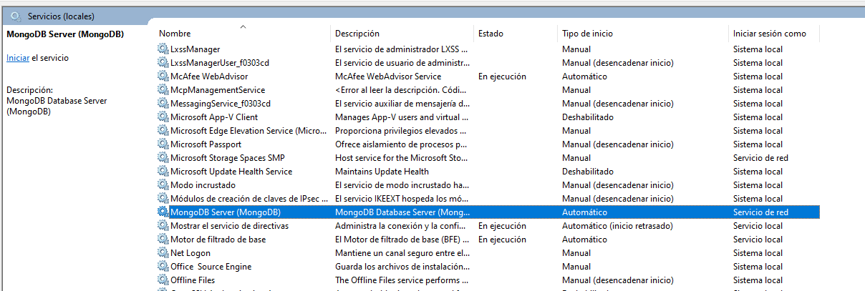
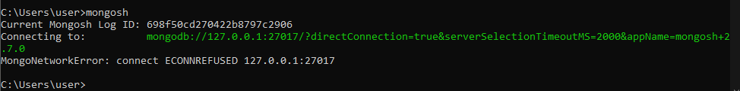
Como en estos momentos está apagado el servicio, necesitamos prender el servidor mongo con este puerto con el siguiente comando, pero en terminal nuevo para encenderlo desde el terminal:
"C:\Program Files\MongoDB\Server\8.2\bin\mongod.exe" --dbpath="c:\data\db"
https://www.mongodb.com/docs/manual/tutorial/install-mongodb-enterprise-on-windows-unattended/
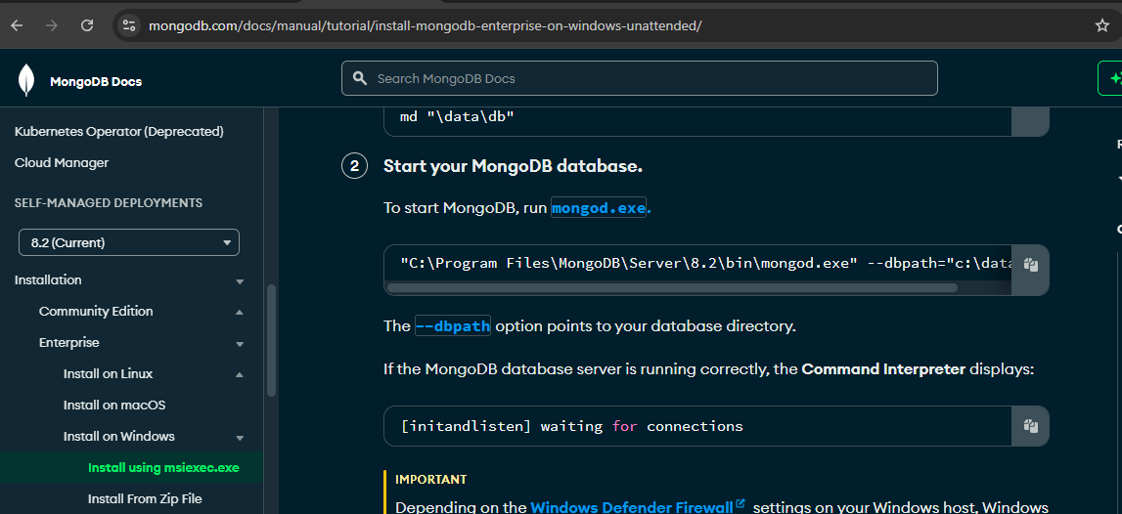
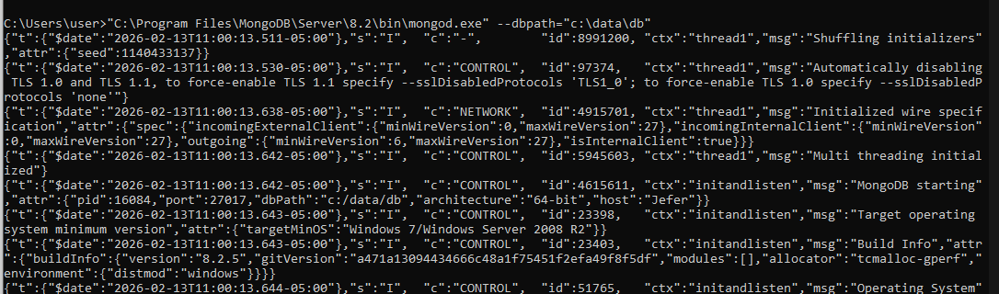
En otro terminal:
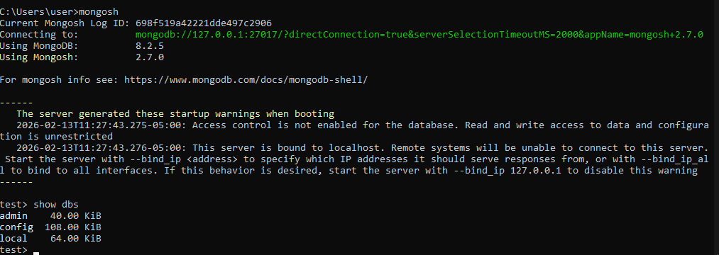
Y para arrancarlo sin encender el servidor llamándolo desde el terminal simplemente encendemos el servicio que ya lo hace por nosotros:
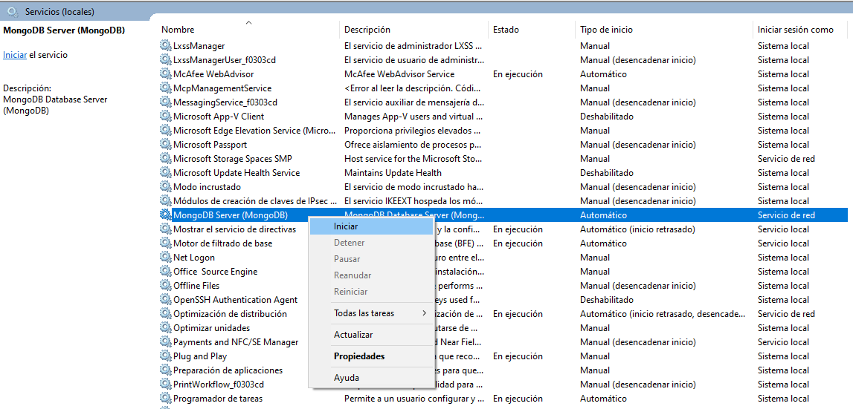
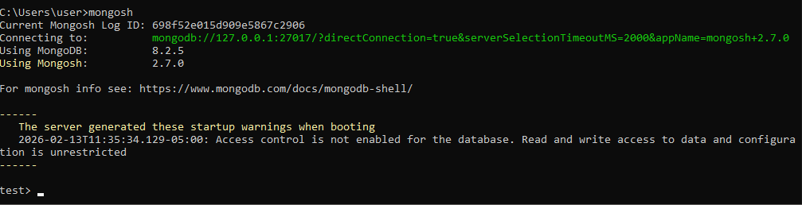

Prender servidor desde otro puerto mongoDB:

Desde otro terminal lo encendemos
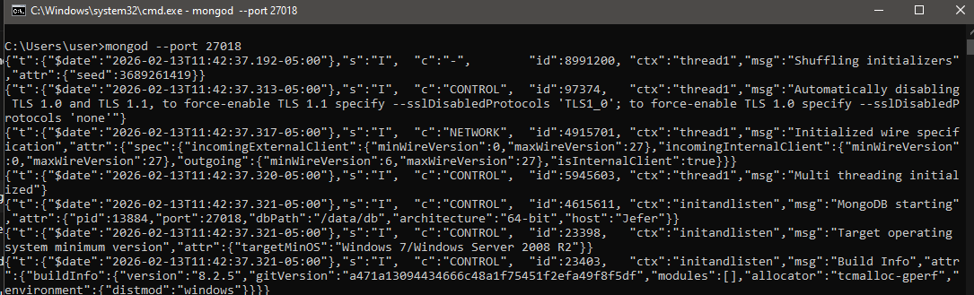
Y desde otro terminal ya ingresamos:
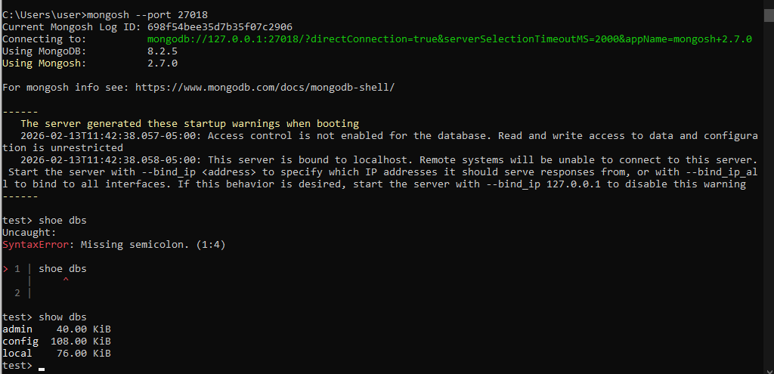

Y listo

21. Shell vs Drivers en MongoDB

https://www.mongodb.com/docs/drivers/

El driver en la documentación es donde podemos crear nuestras aplicaciones web y móvil en el lenguaje que más dominemos.
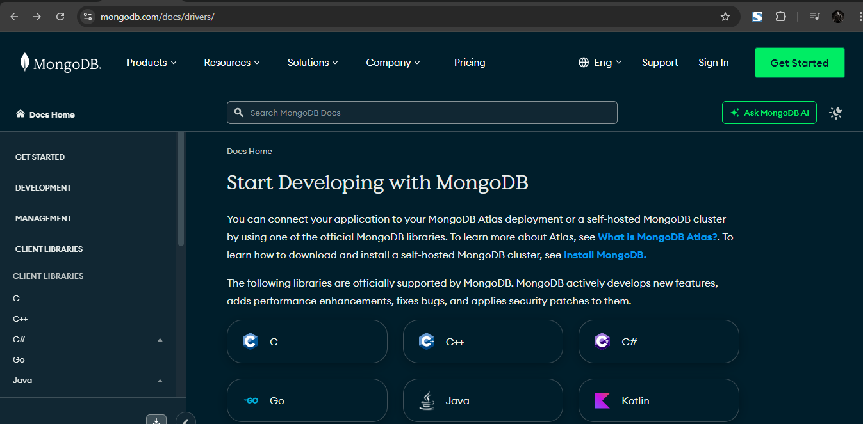
Por ejemplo damos click en nodeJS y nos muestra como usar el driver node.js.
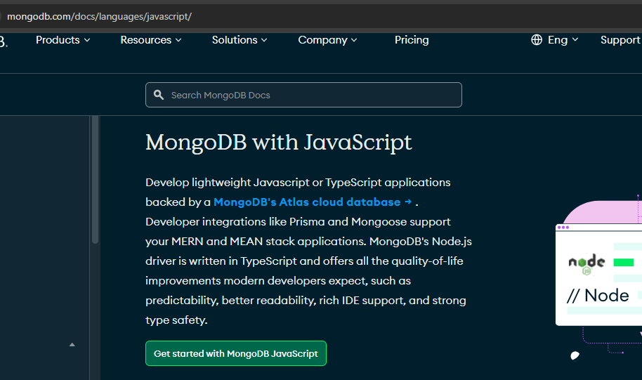
En la parte izquierda desplegamos más información de cómo usar nodejs:
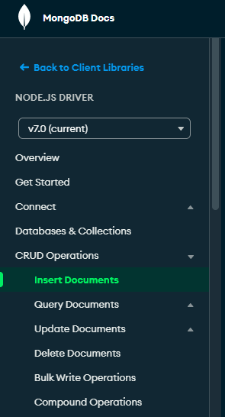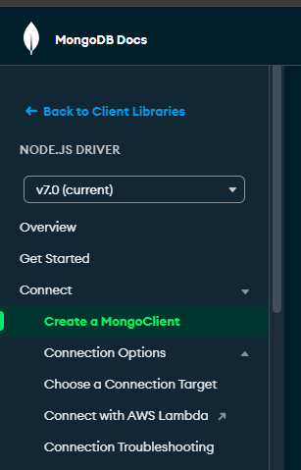

Sección 4: Aprendiendo operaciones CRUD básicas

23. Como trabaja MongoDB internamente

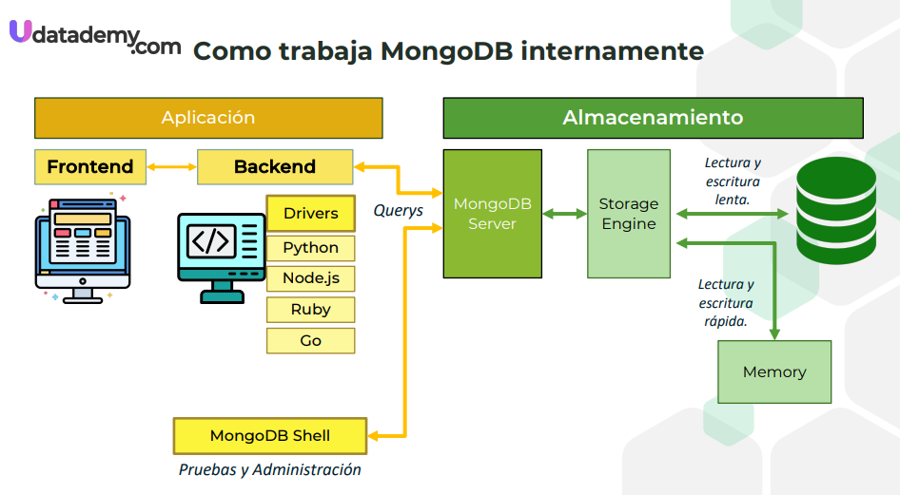

24. Comprendiendo JSON

Que es JSON ?

JSON (JavaScript Object Notation),
Es un formato de texto ligero para almacenar y transportar datos.
JSON es una forma estándar de escribir datos estructurados para que distintos sistemas los puedan entender.
- Es fácil de leer para humanos 👀
- Es fácil de procesar para máquinas 🤖
- Es universal 🌎
Comúnmente usado en APIs web. Estructurado mediante pares clave-valor (objetos {}) y arreglos ([]), es independiente del lenguaje de programación, aunque derivado de JavaScript.

Características Principales de JSON:
- Ligero: Diseñado para un intercambio de datos eficiente, ocupando poco espacio.

- Sintaxis Simple: Usa llaves {} para objetos, corchetes [] para arreglos, y pares "clave": "valor" separados por comas.

- Legible: Fácil de leer y escribir tanto para humanos como para máquinas.

- Tipos de Datos: Soporta cadenas de texto, números, booleanos (true/false), null, objetos y arreglos.

- Independiente: Compatible con casi todos los lenguajes de programación modernos (Python, Java, PHP, C#, etc.).

